武进区全力提升汽修行业环保管理水平
“经过检查，你公司危废管理台账填写不规范，废油存在跑冒滴漏情况，而且废气收集处理不到位，现要求你们立即进行整改。”日前，常州市生态环境局执法人员在武进汽车城检查某4S店时，当场发放了限期整改通知单。该企业负责人表示将采取措施，确保在规定时间内整改到位。
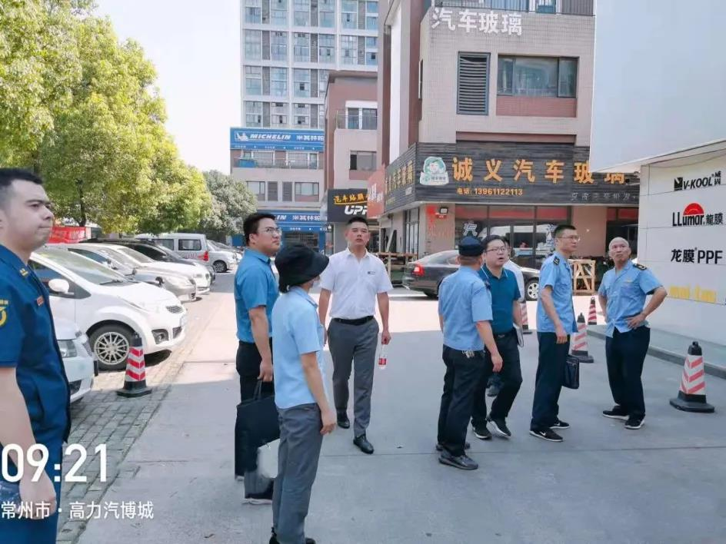
联合整治
今年6月起，按照联合整治方案，常州市武进生态环境局联合区相关部门对武进汽车城内的43家4S店以及高力汽博城内涉喷涂作业的10家汽修店进行了全面排查，并对省生态环境保护专项督察曝光的厂家进行了专项检查，重点检查VOCs废气防治、危废管理，同时涉及安全隐患、排污许可等方面。
检查中发现，武进汽车城和高力汽博城中涉及汽车维修的单位普遍存在废气收集处置不到位、危废处置不规范等问题。
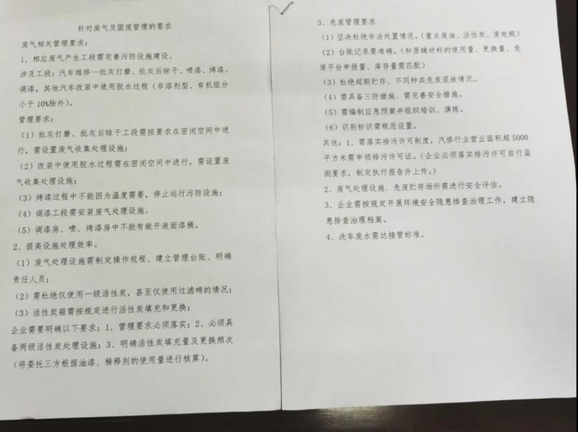
发放管理须知
对此，生态环境执法人员就现场排查情况仔细填写核查表，并向企业发放了生态环保管理要求须知，并针对其存在的问题逐一、逐条地进行解释，明确了整改要求和整改时限。
对立案查处的，严肃处理；对于限期整改的，定期跟进检查整改情况，坚决做到逐一销号。同时，加大对汽修行业的生态环境保护方面宣传力度，督促汽修行业经营单位守法经营。
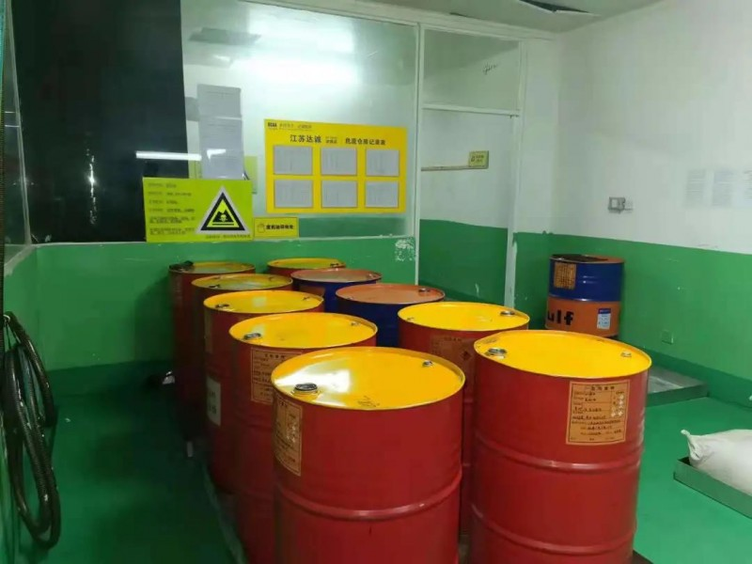
整改后的危废仓库
“小武说环保”--汽修行业如何规范经营：
1、在规范管理维修过程中产生的危险废物方面，汽车维修企业应按要求做到分类收集、规范存放、如实申报、合法处置等。
2、在管理大气污染防治方面，喷漆及烘干作业应当在密闭空间（如喷漆房）或者设备中进行，并配备废气治理设施，严禁VOCs无组织排放；
3、在防治洗车废水污染方面，汽修企业内部应做到实行雨污水分流，严禁露天洗车，严禁维修过程中产生的危险废物排入排水管网。

